M e g h í v ó
A BTSSZ „Rockenbauer Pál” Túravezetők Klubja szeretettel meghív minden túravezetőt és túrázót A 2022. I. félév nyitó klubnapjára, amelyet 2022. január 10-én hétfőn 16.00-kor
új helyen Budapest V. ker. Curia utca 3-ban a fsz. Nagyteremben tartanak.

Előadások:
Örményország ősi földjén címmel
Dr. Kubassek János múzeum igazgató tart előadást

Pfaff Ferenc építészről, magyar vasútállomások tervezőjéről
Gáspár János múzeológus tart előadás
Jereván Örményország fővárosa Pfaff Ferenc emléktábla
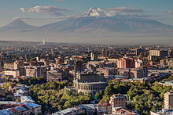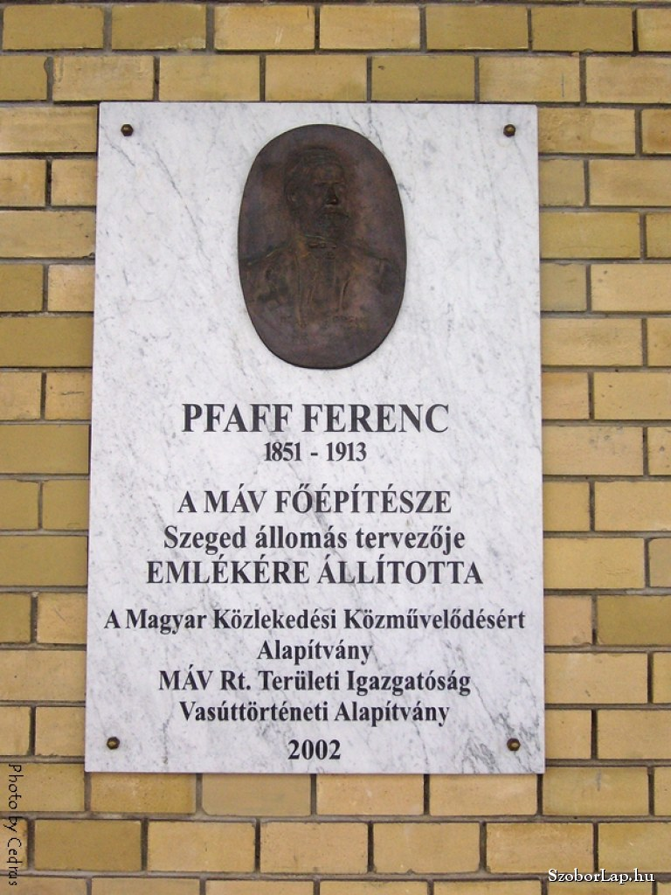

Minden érdeklődőt szeretettel várunk!
A programok változhatnak!

Bencze Éva és Kovács Tamás

